两方程RANS测试

Wilcox k-omega 2006
额外限制措施：
- 对比CFL3D的涡量近似Production
- CFL3D的Destruction 20倍限制
- Production为正

平板边界层测试
在1E6雷诺数计算
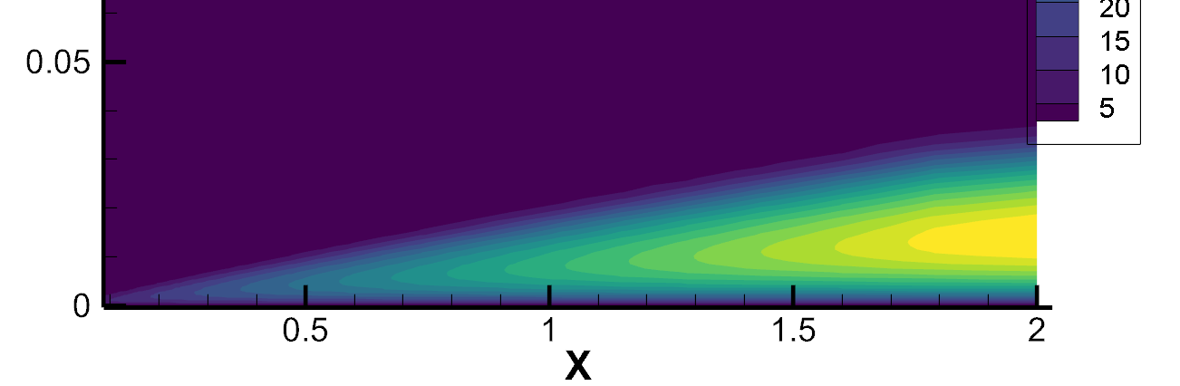
上图：SA的输运项
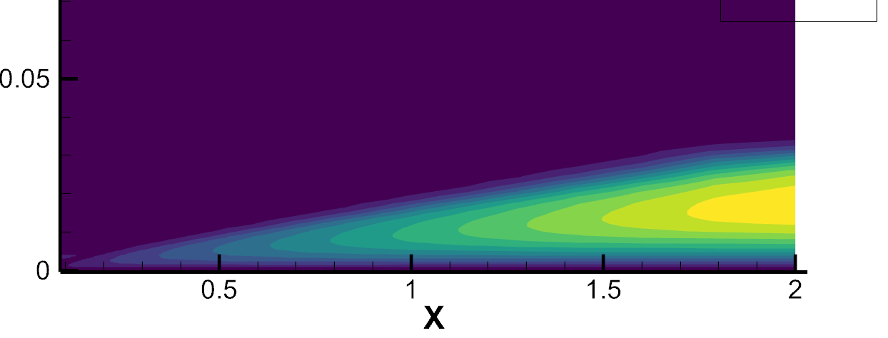上图：k/omega
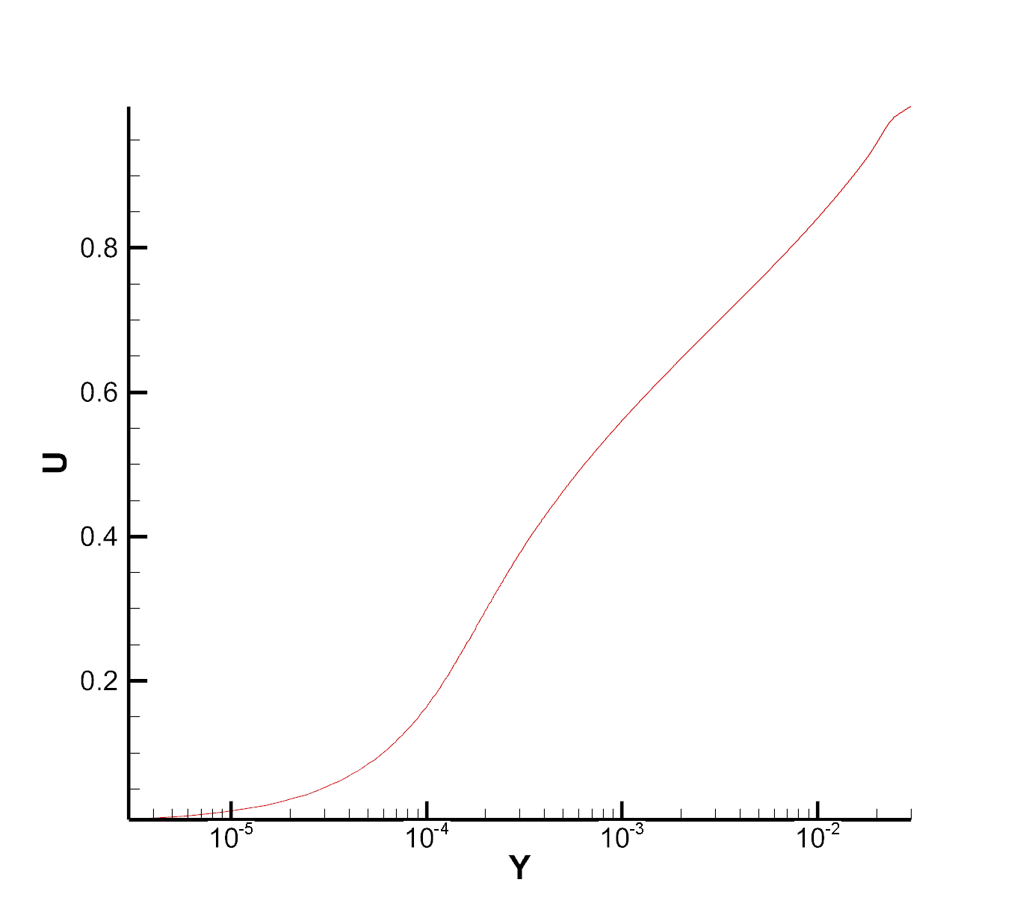
上图：koWilcox的速度型（未归一化）
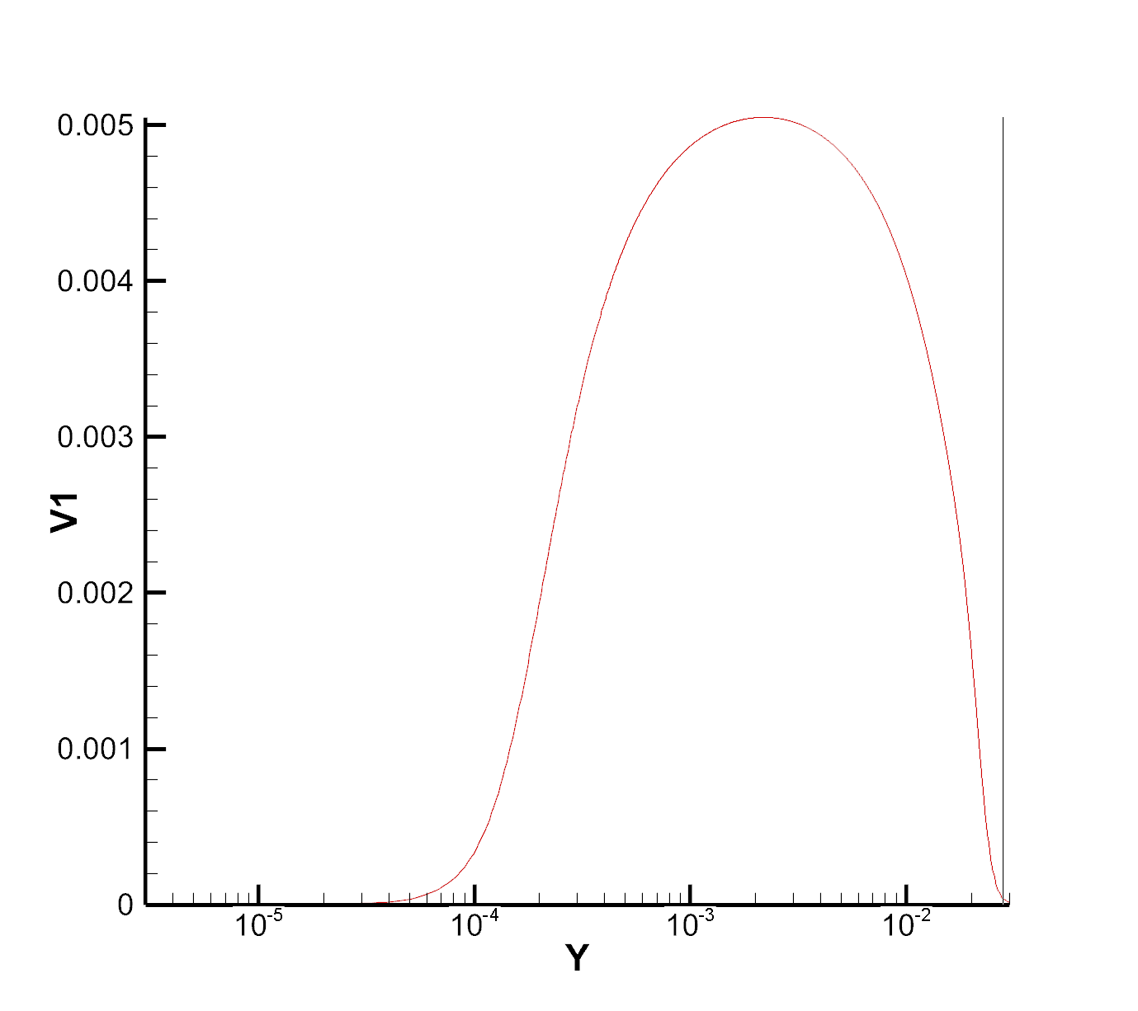
上图：k边界层
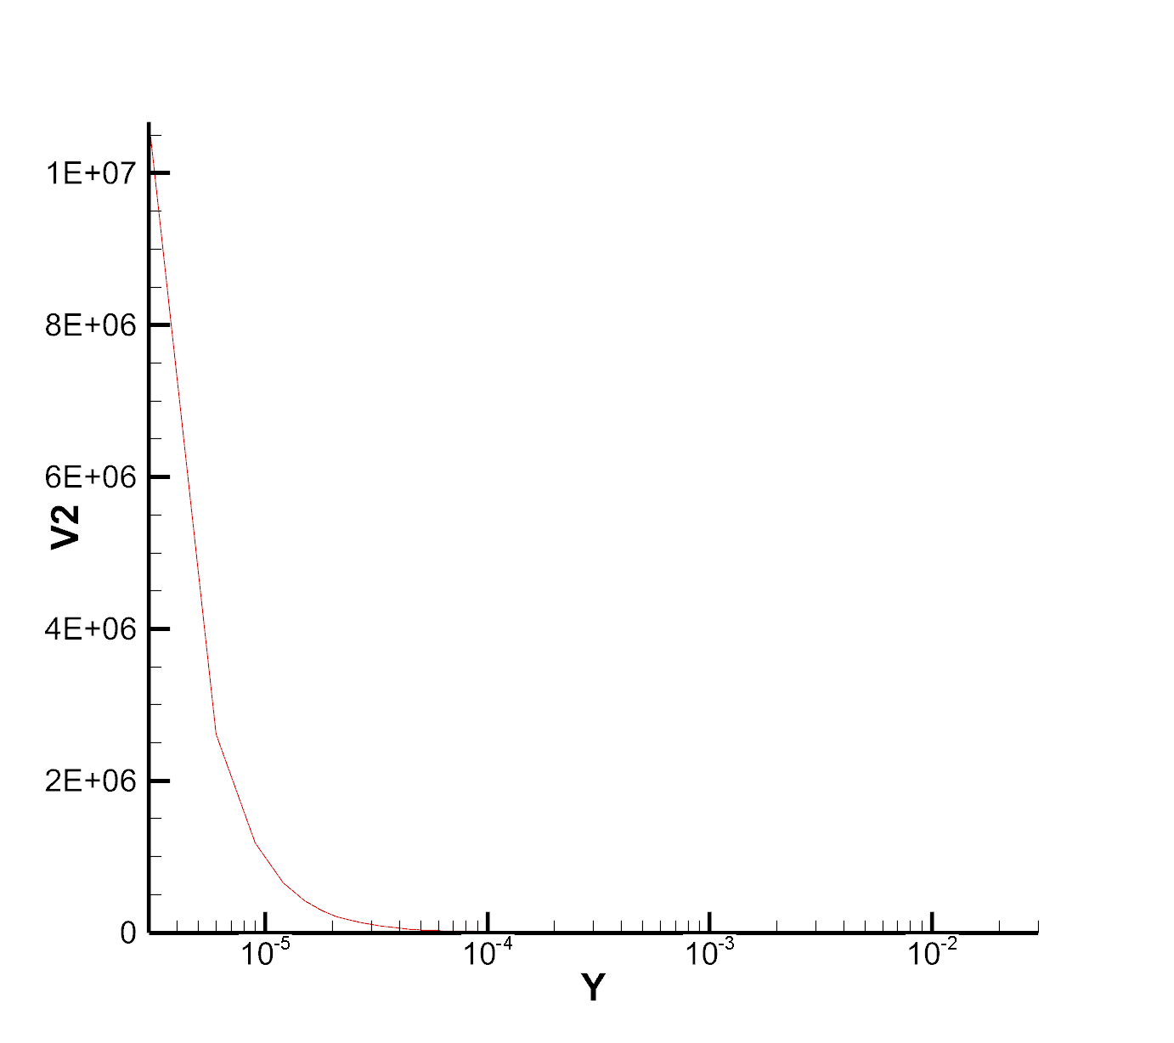
上图：omega边界层
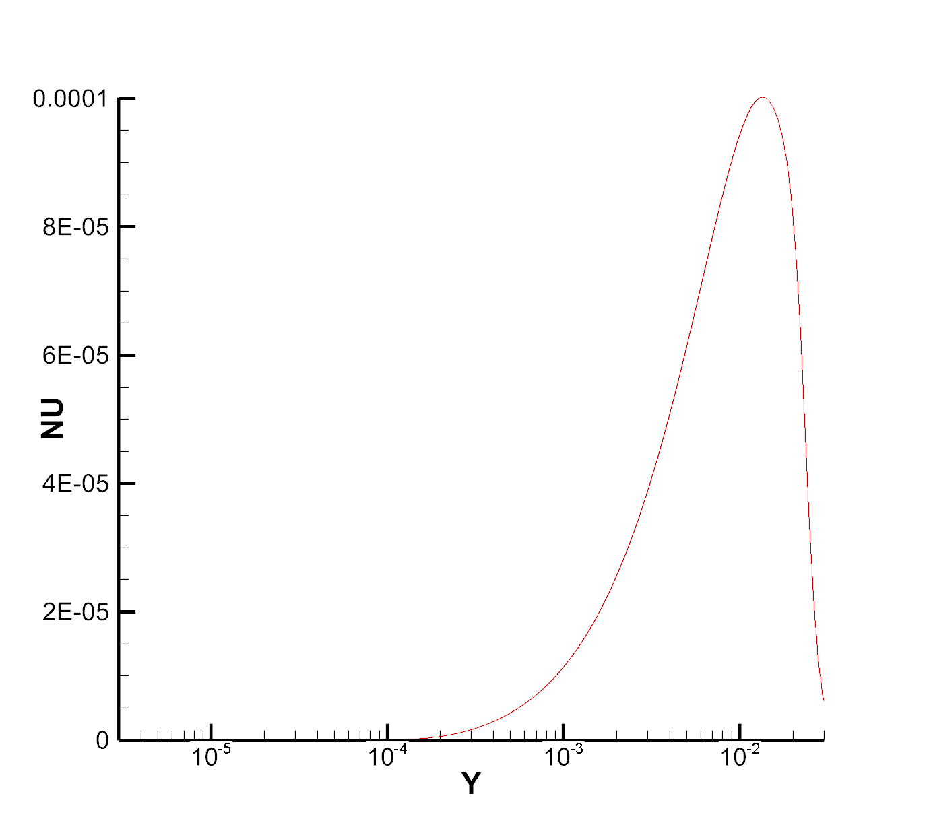
上图：k/omega边界层

NACA 0012
在测试过程中，发现此前忘记单独处理k omega的保正，现将k omega同时进行保正而与rho p的保正独立，同时重构上单独进行压缩。
测试0012时，发现Wilcox k-omega 2006 似乎有比较多的非定常，扰动，目前本文展示的结果为标准Wilcox k-omega模型并关闭了Production限制的结果。使用的是二阶格林高斯重构。
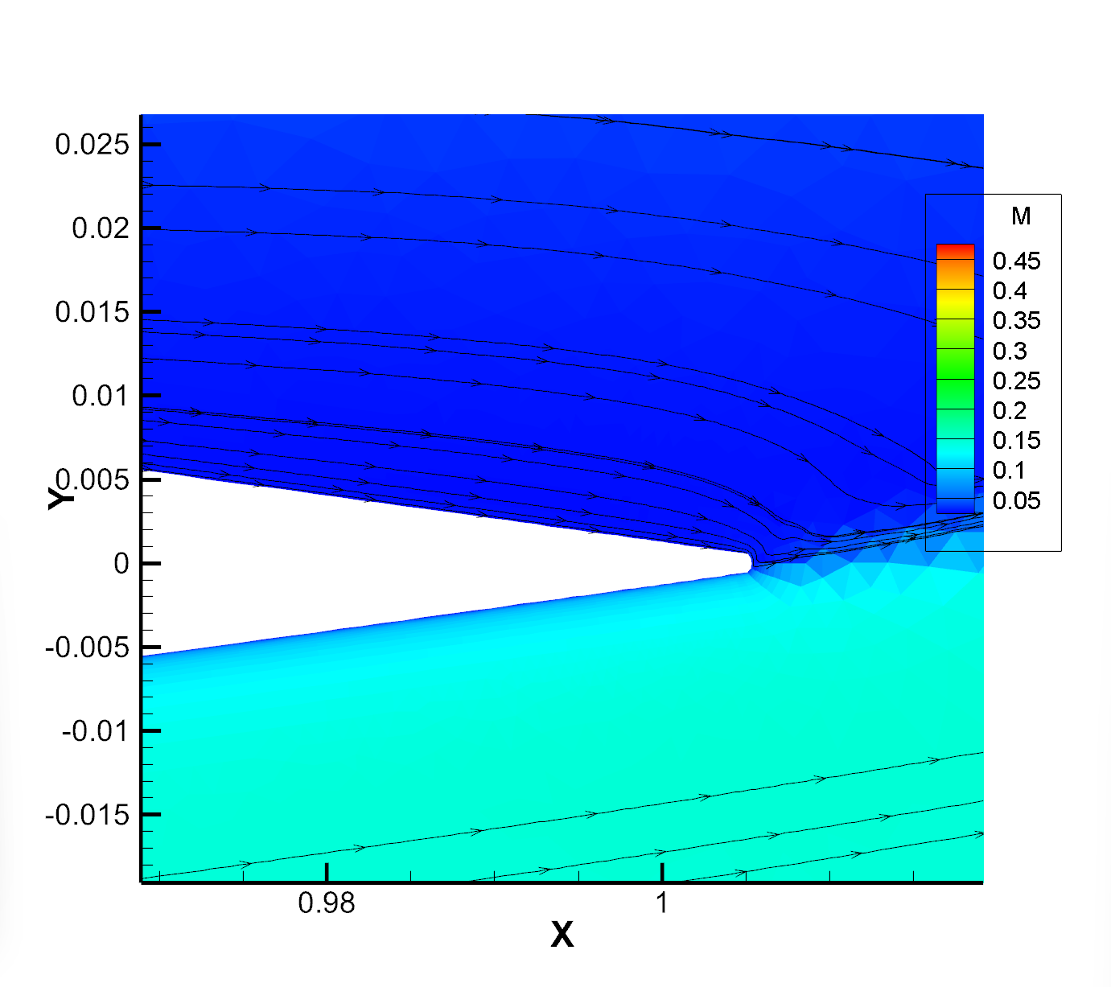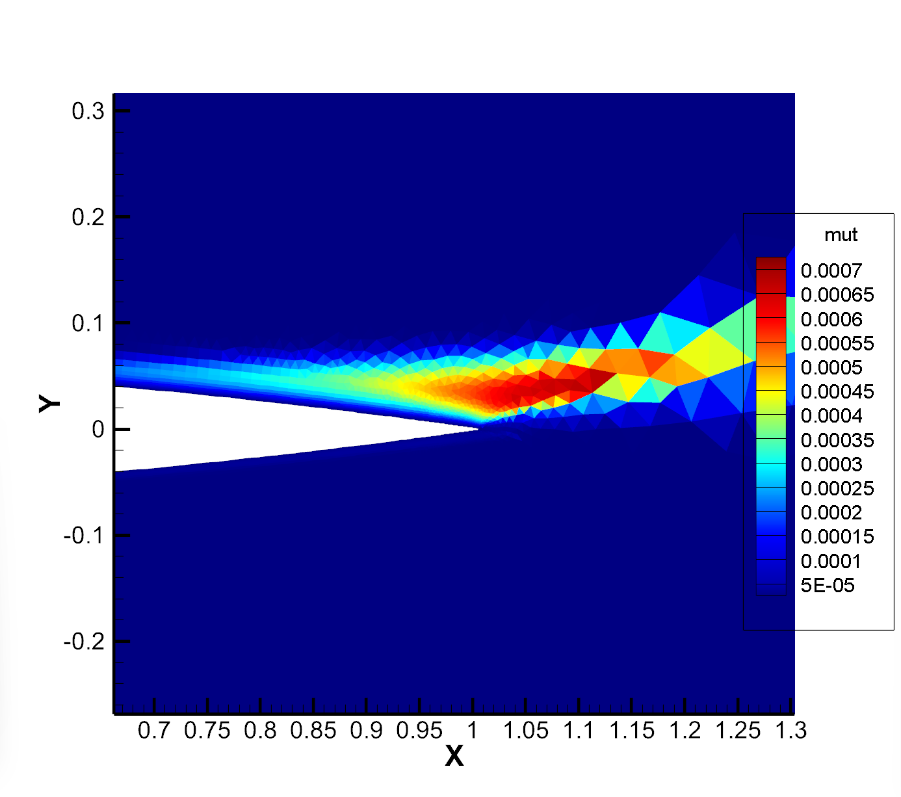
升力系数1.4753，阻力系数0.0327（参考：1.526，0.027）
目前问题：omega限制为远场omega的0.1倍以上才能计算

